Областное государственное автономное профессиональное образовательное учреждение

«Борисовский агромеханический техникум»

**Кроссворд**

по МДК 05.02 «Процессы приготовления, подготовки к реализации хлебобулочных, мучных кондитерских изделий»

*Профессия СПО 43.01.09 Повар, кондитер*

**Составил:**

**Ильин Захар Николаевич**

студент группы №8 «Повар, кондитер»

**Руководитель:**

**Борзенко Инна Ивановна**преподаватель дисциплин

профессионального цикла

Борисовка, 2021г.

***«Заварное тесто и изделия из него»***

|  |  |  |  |  |  |  |  |  |  |  |  |  |  |  |  |  |  |
| --- | --- | --- | --- | --- | --- | --- | --- | --- | --- | --- | --- | --- | --- | --- | --- | --- | --- |
|  |  |  |  |  |  |  |  |  |  |  |  |  |  |  |  |  |  |
|  |  |  |  |  |  |  |  |  |  |  |  |  | **1** |  |  |  |  |
|  |  |  |  |  |  |  |  |  | **2** |  |  |  |  |  |  |  |  |
|  |  |  |  |  |  |  |  |  |  |  | **3** |  |  |  |  |  |  |
|  |  |  |  |  |  |  |  |  |  |  |  |  |  |  |  | **4** |  |
|  |  |  |  |  |  | **5** | **6** |  |  |  |  |  |  |  |  |  |  |
|  |  | **7** |  |  |  |  |  |  |  |  |  |  |  |  |  |  |  |
|  |  |  |  |  | **8** |  |  |  |  |  |  |  |  |  |  |  |  |
|  | **9** |  |  |  |  |  |  |  |  |  |  |  |  |  |  |  |  |
|  |  |  |  |  |  |  |  |  |  |  |  |  |  |  |  |  |  |
|  |  |  |  |  |  |  |  |  |  |  |  |  |  |  |  |  |  |
|  |  |  |  |  |  |  |  |  |  |  |  |  |  |  |  |  |  |
|  |  |  |  |  |  |  |  |  |  |  |  |  |  |  |  |  |  |

**По горизонтали:**

1. Порошкообразный продукт, используемый при изготовлении теста.

5. Процесс формовки изделий из заварного теста.

9. Каким кремом наполняют «Кольцо заварное»?

**По вертикали:**

2. Отделочный полуфабрикат, применяемый для покрытия поверхности пирожных и тортов.

3. Молочный продукт, используемый при производстве крема.

4. Что получают в результате заваривания муки и воды?

6. Крупное кондитерское изделие.

7. То, чем покрывают изделия из заварного теста.

8. Алкогольный напиток, добавляемый в крем.

***Эталон ответов к тесту***

***«Заварное тесто и изделия из него»***

|  |  |  |  |  |  |  |  |  |  |  |  |  |  |  |  |  |  |
| --- | --- | --- | --- | --- | --- | --- | --- | --- | --- | --- | --- | --- | --- | --- | --- | --- | --- |
|  |  |  |  |  |  |  |  |  |  |  |  |  |  |  |  |  |  |
|  |  |  |  |  |  |  |  |  |  |  |  |  | 1м | у | к | а |  |
|  |  |  |  |  |  |  |  |  | 2п |  |  |  | а |  |  |  |  |
|  |  |  |  |  |  |  |  |  | о |  | 3с |  | р |  |  |  |  |
|  |  |  |  |  |  |  |  |  | м |  | л |  | г |  |  | 4т |  |
|  |  |  |  |  |  | 5о | 6т | с | а | ж | и | в | а | н | и | е |  |
|  |  | 7г |  |  |  |  | о |  | д |  | в |  | р |  |  | с |  |
|  |  | л |  |  | 8к |  | р |  | а |  | к |  | и |  |  | т |  |
|  | 9ш | а | р | л | о | т | т |  |  |  | и |  | н |  |  | о |  |
|  |  | з |  |  | н |  |  |  |  |  |  |  |  |  |  |  |  |
|  |  | у |  |  | ь |  |  |  |  |  |  |  |  |  |  |  |  |
|  |  | р |  |  | я |  |  |  |  |  |  |  |  |  |  |  |  |
|  |  | ь |  |  | к |  |  |  |  |  |  |  |  |  |  |  |  |

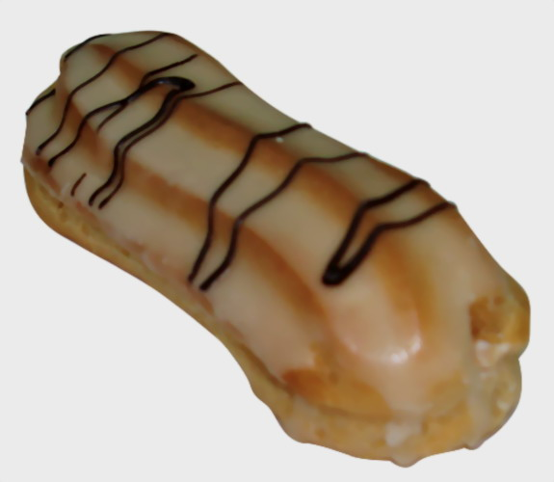

**Использованная литература**

1. Анфимова Н. А. Кулинария. – Москва: Академия, 2018.
2. Бутейкис Н. Г. Технология приготовления мучных кондитерских изделий. – Москва: Академия, 2018.

**Интернет-ресурсы:**

Картинки.

http://go.mail.ru/search_images?q=%D0%B2%D0%B0%D1%82%D1%80%D1%83%D1%88%D0%BA%D0%B0&us=6&usln=2&usstr=%D0%B2%D0%B0%D1%82%D1%80%D1%83%D1%88&hasnavig=0#urlhash=4502655156739775290

http://go.mail.ru/search_images?q=%D0%BF%D0%B5%D1%81%D0%BE%D1%87%D0%BD%D0%BE%D0%B5%20%D1%82%D0%B5%D1%81%D1%82%D0%BE#urlhash=281291529106113815

http://foodmarkets.ru/upload/news/10537/RVV6pl4T.jpeg

http://go.mail.ru/search_images?q=%D0%BF%D0%B8%D1%80%D0%BE%D0%B6%D0%BD%D0%BE%D0%B5&us=5&usln=1&usstr=%D0%BF%D0%B8%D1%80%D0%BE%D0%B6&hasnavig=0#urlhash=83